山传学生保险QQ群：479946730，加群留言为班级姓名如“20采编5张明”
咨询电话：0531-61326637
地点：章丘校区行政楼A211 ，文东校区收材料会另下通知。
时间：每周四下午，特殊情况另行通知。
定点医疗机构：章丘校区校医务室，文东校区瑞祥路建工社区门诊，学生在这两处地方就医实报实销，报销比例为65%，年额度为600元。
大学生门诊报销必备材料
除了章丘校区校医务室，文东校区瑞祥路建工社区门诊以外的门诊就医执行现金报销。所需材料如下——
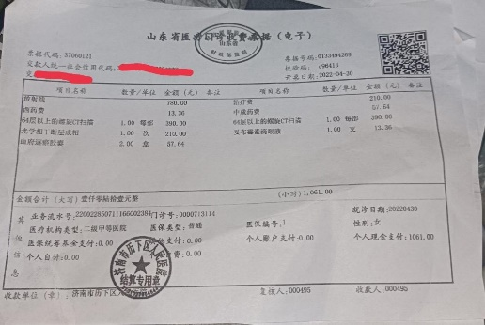
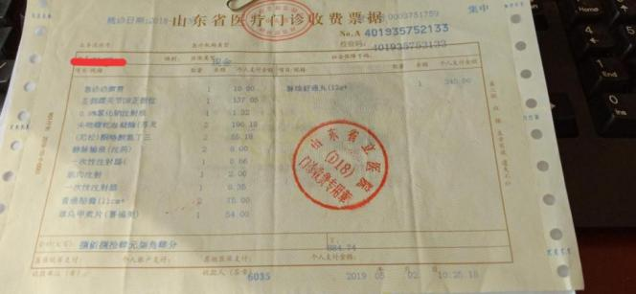
- 发票原件（也可以是电子发票，但是需要打印），缴费凭证无效；
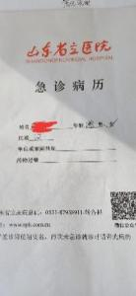
- 门诊病历（可以是电子病历，但是必须打印纸质版）；
- 身份证（反正面）复印件1张；
- 本人名下的工商银行卡（反正面）复印件1张，需要填写的内容如图所示：

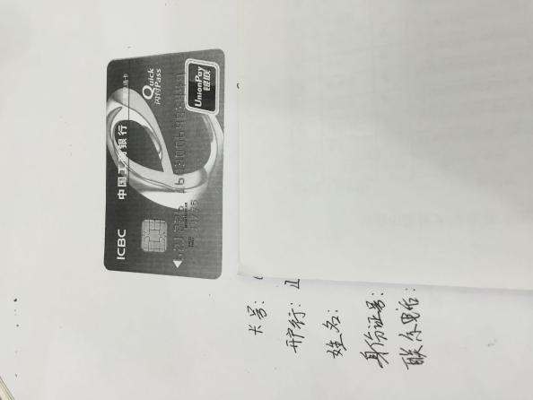
意外伤害门诊现金报销材料
- 门诊病历（意外伤害用）
- 发票
- 身份证和银行卡正反面复印件
- 意外伤害情况说明，见附件3
住院包括意外伤害住院现金报销材料
- 住院大病历
- 发票
- 费用明细
- 拨款情况说明，见附件2（签字按手印）
- 意外伤害住院申请医保报销承诺书，见附件1（意外伤害用）（签字按手印）

济南市大学生医疗保险报销流程图
